**Användarmanual**

**Looky 5 HD**

**Handhållen läskamera**

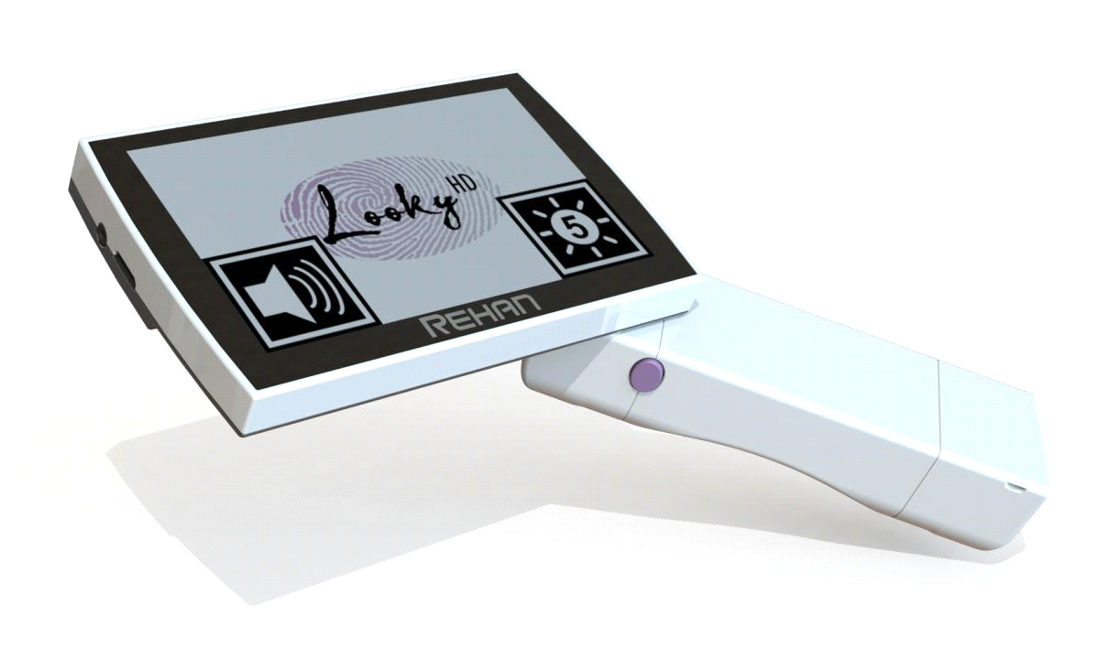



|  |
| --- |
|  |
|  |

**Version 2.0**



Innehåll

Introduktion 4

Generell beskrivning 4

Avsedd användning 5

Säkerhet och underhåll 5

Installation av Looky 5 6

Laddningsinstruktioner 6

Skötsel av batterihandtaget 6

Det vikbara handtaget 7

Slå På/Av Looky 5 8

Fokusera med Looky 5 8

Avståndskamera 8

Stänga av och slå på belysningen 8

Skärmlägen 9

Zoom 9

Frys bilden 10

Magnetiska linjer 10

Menyn för ljud, ljusstyrka och referenslinje 11

Ikonen Ljud 11

Ikonen Ljusstyrka 11

Ikonen Referenslinje 12

Menyn för skärmläge och batteri 12

Ikonen Batteri 12

Skärmläge 13

Spara en bild 13

Visa sparade bilder 13

Radera en bild 14

Bildutgång 15

Skriva med Looky 5 15

Gömd meny 16

Slå på eller av färger i Skärmläge 16

Uppdateringsfrekvens 16

Alternativ för användargränssnitt 17

Montera Taktilt överlägg 17

Aktivera/inaktivera 3 minuters automatisk avstängning 18

Aktivera/inaktivera läslinjer 18

Programvaruinformation 18

Felsökning 19

Specifikationer 20

Ingående delar 20

Återvinn Looky 5 eller batteri 21

Garanti 21

Bestämmelser 21

# Introduktion

Grattis till ditt köp av Looky 5! I den här manualen kommer du hitta detaljerad information om alla funktioner som finns i Looky 5. Läs denna manual noggrant innan du börjar använda din Looky 5. Om du fortfarande har några frågor efter att du läst manualen är du välkommen att kontakta din återförsäljare.

# Generell beskrivning

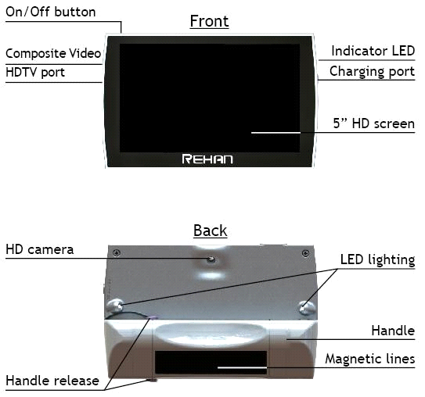

På/Av knapp

LED indikator

Ladd uttag

Magnetisk remsa

Lås handtag

Baksida

Video ut

HDtv port

Front

Handtag

Belysning

HD kamera

5” HD skärm

# Avsedd användning

Looky 5 är endast avsedd att användas för förstoring av text, fotografier och andra objekt. Om enheten används på något annat sätt än vad den är avsedd för, gäller inte CE-märkningen.

OBS! Enheten får inte under några som helst omständigheter repareras eller underhållas av någon annan än en av tillverkaren godkänd tekniker. Om enheten repareras av någon som inte är godkänd av tillverkaren kommer garantin att ogiltigförklaras.

# Säkerhet och underhåll

Följ dessa säkerhets- och skötselinstruktioner innan du börjar använda enheten:

* Skydda enheten och dess batteri från smuts, regn, sand och extrema temperaturer såsom element, direkt solljus etc.
* Använd inte rengöringsmedel som innehåller alkohol, ammoniak, rödsprit eller slipmedel. Detta kan förstöra enheten eller dess pekskärm.
* Använd endast tillbehör som tillverkaren tillhandahåller eller tillbehör som godkänts av tillverkaren.
* Släng aldrig batterier i eld. Trasiga batterier och laddare betraktade som miljöfarliga och måste lämnas in på din lokala återvinningsstation.
* Notera att användning av ett skärmskydd kan påverka funktionen hos pekskärmen.

# Installation av Looky 5

Sätt i batterihandtaget genom att skjuta in batterihandtaget på kontakten tills du hör att handtaget klickar på plats. Detta handtag fungerar även som Looky 5s handtag.

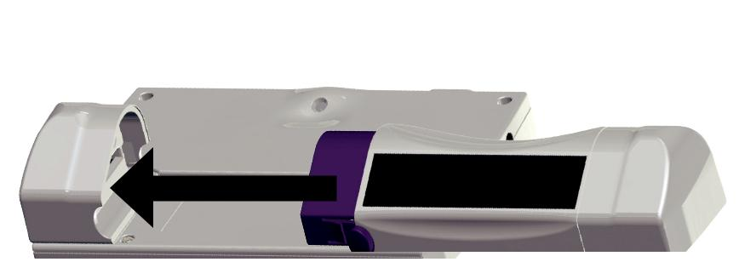

För att byta batteri trycker du in de två lila knapparna på handtaget och skjuter sedan in det nya.

Ladda batterihandtaget innan du använder enheten. Läs noga instruktionerna för laddning.

# Laddningsinstruktioner

Anslut laddaren till ett vägguttag och till laddningskontakten på Looky 5.

* LED-indikatorn lyser konstant: Batteriet laddas.
* LED-indikatorn är släckt: Batteriet är fulladdat.
* LED-indikatorn blinkar: Fel/batteriet är trasigt.

Ladda enheten i en väl ventilerad miljö. Ta ur enheten ur väskan och placera den inte i närheten av ett element eller i direkt solljus.

När Looky 5 är helt urladdad hörs en hög ton som tonas bort.

# Skötsel av batterihandtaget

* Om du planerar att inte använda Looky 5 på ett tag, ta bort handtaget från enheten. Detta ökar livslängden på batteriet.
* Batterier är känsliga för överladdning. Därför rekommenderas att ladda batteriet endast när det är helt slut.
* Laddningsbara Litium-Ion-batterier laddas ur automatiskt beroende på temperaturförhållande, därför bör du inte lämna batterier i t.ex en parkerad bil som står i solen.
* Nya Litium-Ion-batterier måste laddas och laddas ur ett par gånger innan de når maximal kapacitet.
* Ladda Litium-Ion-batterier minst en gång var 9:e månad.
* Livslängden hos ett Litium-Ion-batteri är i genomsnitt 300 laddningscykler men detta beror på användning. Den totala batteritiden minskar sakta mellan ladd cyklerna.

# Det vikbara handtaget

Looky 5 har ett vikbart utbytbart handtag som innehåller enhetens batteri. Handtaget kan vridas i ett flertal olika positioner och i helt utfällt läge kan Looky 5 användas som ett vanligt förstoringsglas. Ju närmare du har objektet, desto större blir objektet på skärmen. Du kan också hålla upp Looky 5 för att se saker på distans, då enheten kan fokusera på allt från 5cm till oändligt avstånd.

Du kan också fälla in handtaget helt, detta gör att du kan ställa enheten på bordet och den kommer då att ha en liten lutning. Förstoringsgraden blir då ca 8x och detta är bra när du vill ha lite extra stabilitet vid läsning av text.

# Slå På/Av Looky 5

För att slå på Looky 5 trycker du en gång på On/Off-knappen. En stigande ton hörs.

För att stänga av enheten håller du On/Off-knappen nedtryckt i tre sekunder. En sjunkande ton hörs och enheten stängs av.

Om Looky 5 inte upptäcker någon rörelse på skärmen på 3 minuter stängs enheten av. Du kommer då att höra två pip, ett högt och ett lågt.

### Fokusera med Looky 5

Looky 5 använder sig av en Tryck-För-Fokus-metod för att fokusera kameran på ett speciellt objekt. Peka bara på skärmen där du vill att kameran ska fokusera, så fokuserar kameran på aktuellt område.

### Avståndskamera

Looky 5 har en funktion för att fokusera objekt på avstånd. Du kan fokusera på objekt från 5cm och uppåt. Håll bara upp Looky 5 och peka på objektet på skärmen så fokuserar kameran på detta.

### Stänga av och slå på belysningen

För att stänga av LED-belysningen på Looky 5 pekar du och håller fingret i mitten på skärmen i tre sekunder. En pipsignal hörs som indikerar att belysningen är avstängd.

För att slå på belysningen pekar du igen i mitten på skärmen i tre sekunder. En ton hörs som indikerar att belysningen är påslagen.

### Skärmlägen

Genom att svepa med ett finger uppifrån och ner (och vice versa) kan du växla mellan olika färglägen.

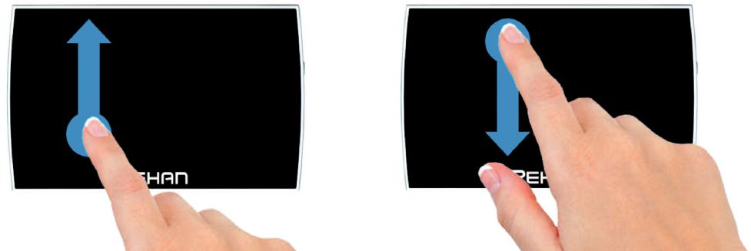

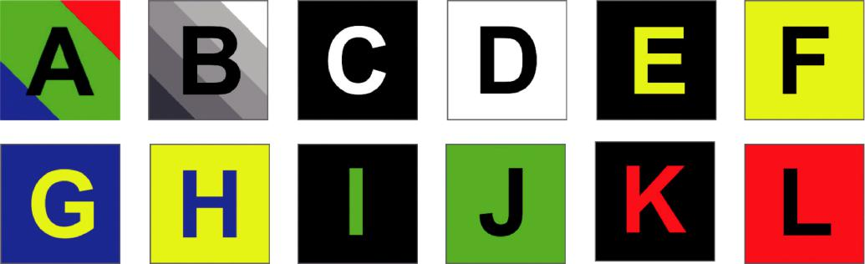

### Zoom

För att öka och minska förstoringen sveper du med ett finger uppåt eller nedåt längs höger eller vänster sida på skärmen.

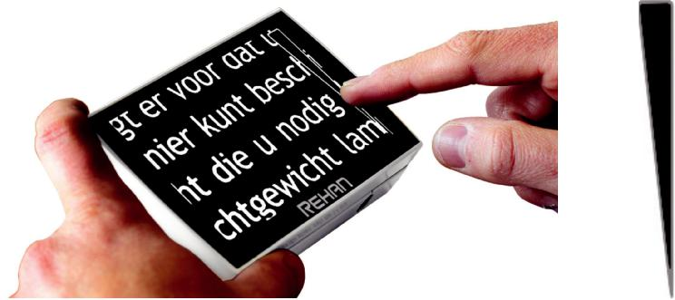

För att förstora sveper du uppåt och för att minska förstoringen sveper du nedåt.

### Frys bilden

Genom att trycka ett kort tryck på On/Off-knappen fryser du bilden på skärmen. Tryck igen för att återgå till normalt läge igen.

När bilden är frusen kommer belysningen på baksidan att tonas ner för att spara batteri.

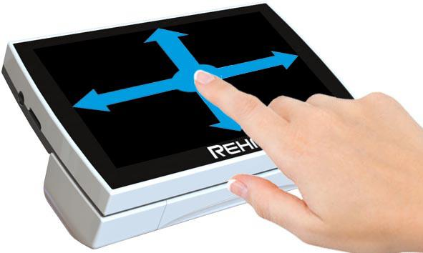

När bilden är frusen kan du använda två fingrar för att panorera i bilden.

### Magnetiska linjer

På den nedre sidan av handtaget finns ett magnetiskt fält som kan användas tillsammans med det magnetiska underlägget.

Lägg underlägget under pappret där du vill läsa. Lägg sedan pappret på underlägget och placera Looky 5 ovanpå detta. Nu kommer de magnetiska linjerna att hjälpa dig att hålla raden.

## Menyn för ljud, ljusstyrka och referenslinje

Håll ett finger i skärmens mittre undre del i ca två sekunder, tre menyval visas i skärmens underkant.

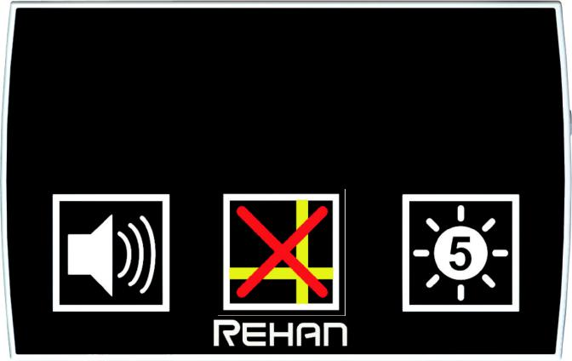

### Ikonen Ljud

Med den här ikonen kan du slå på eller av enhetens ljud.

 Ljud På 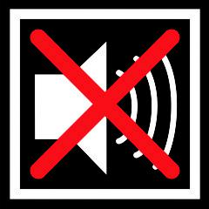 Ljud Av

### Ikonen Ljusstyrka

Med den här ikonen kan du ändra ljusstyrkan på skärmen. Det finns fem lägen att välja mellan.



Minst ljus-----------------------------Mest ljus

### Ikonen Referenslinje

Välj den här knappen om du vill ha en vertikal eller en horisontell referenslinje på skärmen.

### Menyn för skärmläge och batteri

Håll ett finger i skärmens mittre övre del i ca två sekunder, två menyval visas i skärmens överkant.

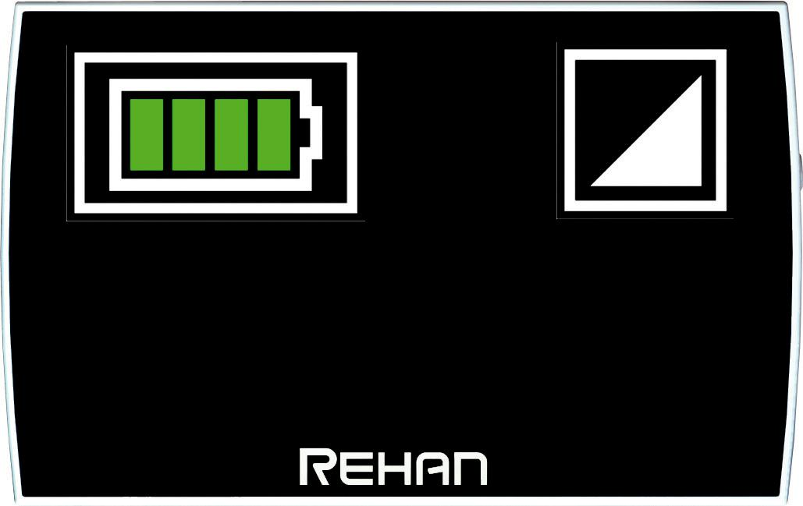

### Ikonen Batteri

Ikonen Batteri visar batteristatusen för enheten. Det finns fem ikoner totalt.

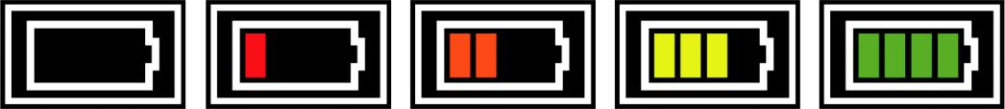

Batteri tomt----------------------Batteri fullt

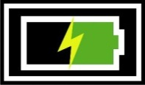När batteriet laddas visar menyn en laddningsikon.

När laddaren är ansluten, men batteri saknas.

## Skärmläge

Ikonen Skärmläge ger dig möjlighet att enkelt välja ett läge för skärmen.

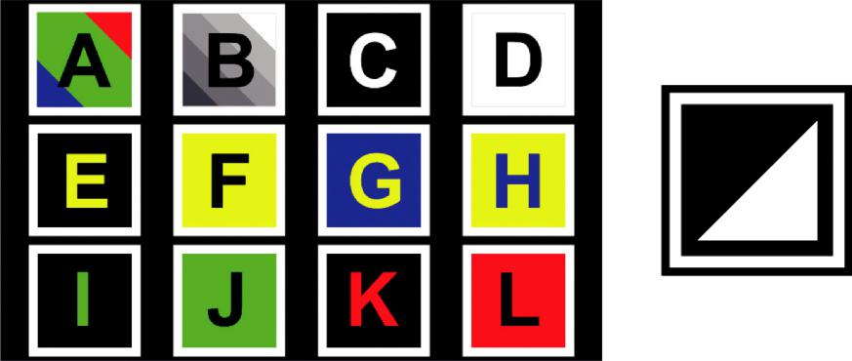

## Spara en bild

Det går att spara upp till 20 bilder i Looky. För att göra detta, frys först bilden genom att trycka ett kort tryck på On/Off-knappen. Tryck sedan i den nedre delen av skärmen i 2 sekunder för att få fram menyn för ljud, ljusstyrka och spara bilder. Peka sedan på ikonen för Spara bild.

 Ikon för att spara bild.

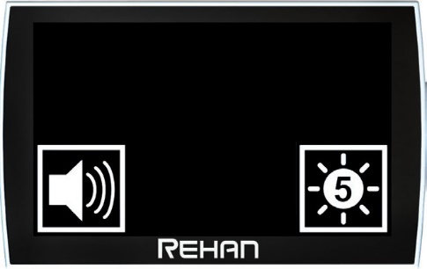

OBS! Om en ikon med ett utropstecken dyker upp innebär det att minnet är fullt. Se kapitlet om att radera bilder för mer information.

## Visa sparade bilder

Tryck i två sekunder i den övre delen av skärmen med ett finger för att få fram menyn för batteri, bildvisning och visningsläge. Tryck sedan på knappen för bildvisning. Då visas den senast sparade bilden. Svep med ett finger åt höger för att visa nästa.

Notera att det kan ta upp till två sekunder att ladda en bild.

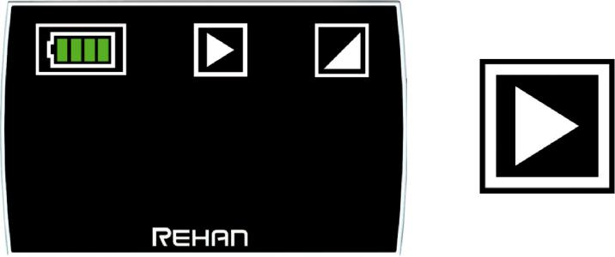

Ikon för att visa bilder

## Radera en bild

Tryck med ett finger i två sekunder i skärmens nedre del och tryck sedan på ikonen för att radera bilden.

Du kan flytta mellan dina sparade bilder genom att trycka på piltangenterna.



Ikon för radering av bild.



Godkänn radering av bild.



Avbryt radering av bild.

## Bildutgång

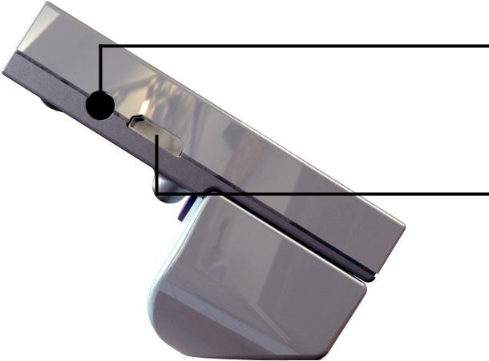Looky 5 kan visa bilden på en extern skärm. Koppla bara in rätt kabel till HDTV-porten på Looky 5.

Se till att den externa skärmen sitter i ett jordat uttag för bästa bildkvalitet.

## Skriva med Looky 5

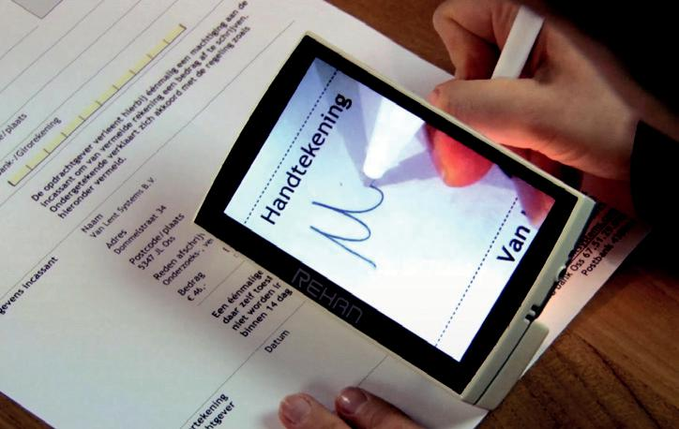Fäll in handtaget till Looky 5 och placera den sedan på pappret du vill skriva på.

## Gömd meny

För att öppna den gömda menyn håller du On/Off-knappen nedtryckt i minst 4 sekunder. Bläddra bland de olika sektionerna genom att svepa uppifrån och ner. Svep från höger till vänster för att välja bland andra alternativ.

Avsluta menyn genom att trycka en gång på strömknappen.

### Slå på eller av färger i Skärmläge

I den här sektionen kan du bestämma vilka färger som ska vara tillgängliga när Looky 5 används.

Notera dock att oavsett vilka färgkombinationer som valts eller plockats bort, kan dessa ändå väljas i menyn för skärmlägen. 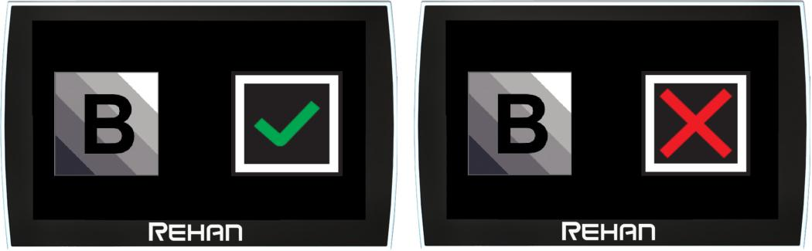

Tryck på kryssrutan vid det objektet som du vill ta bort.

**OBS!** Fullfärgsläget går inte att ta bort.

Uppdateringsfrekvens  
I det här avsnittet kan du ändra uppdateringshastighet för TFT skärmen.

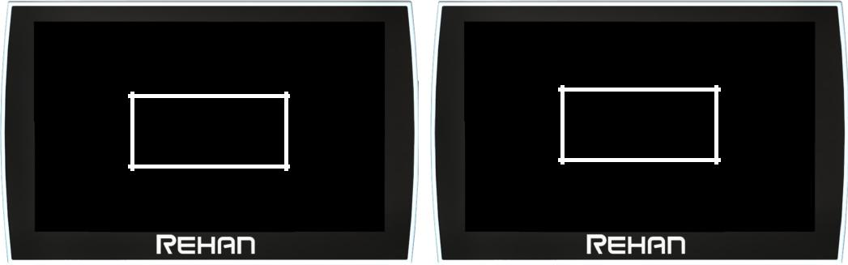

**60 HZ**

**50 HZ**

Alternativ för användargränssnitt  
Looky 5 har 3 användargränssnitt som användaren kan välja mellan: standard, grundläggande eller grundläggande kontinuerlig. Standardanvändargränssnittet, är det vi förklarat tidigare i manualen.  
Det grundläggande användargränssnittet innehåller bara zoom, visningsläge och frysningsfunktioner.  
Grundläggande Kontinuerligt användargränssnitt är detsamma som det grundläggande användar-gränssnittet med undantag för att den inte automatiskt försvinner när skärmen inte har vidrörts på 2 sekunder. Kombinerat med medföljande taktila överlägget kan detta skapa ett enklare användargränssnitt.

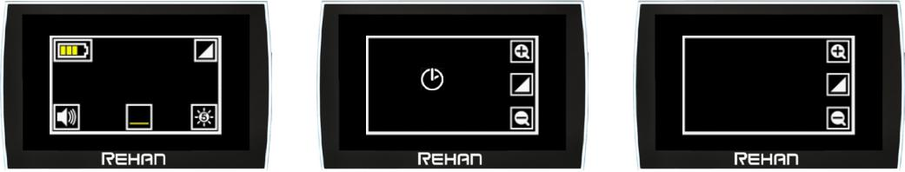

Standard Grundläggande Grundläggande

Kontinuerligt

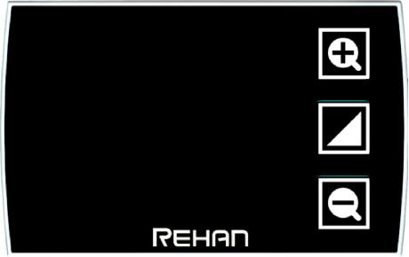Montera Taktilt överlägg  
Ta bort skyddspappret från baksidan och placera överlägget med den avrundade sidan till höger på skärmens högra sida så att den exakt omger knapparna i det grundläggande kontinuerligt -användargränssnittet.

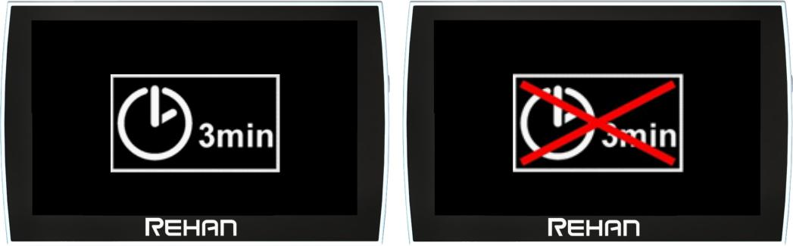Aktivera/inaktivera 3 minuters automatisk avstängning  
När Looky 5 inte upptäcker rörelse i 3 minuter stängs den automatiskt av för att behålla batterikapaciteten. Den här funktionen kan stängas av i den dolda menyn.

Aktivera/inaktivera läslinjer  
I det här avsnittet kan du välja om du vill aktivera/ inaktivera horisontella eller vertikala läslinjer. Dra från höger till vänster för att växla mellan de horisontella och vertikala läslinjerna

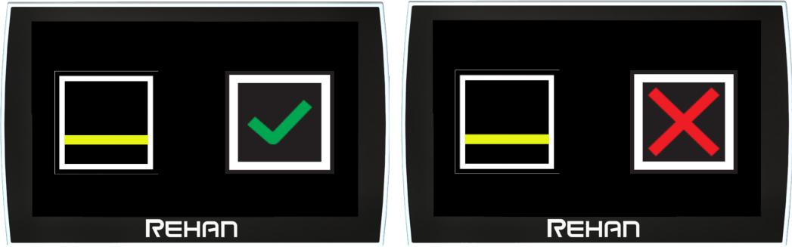

Programvaruinformation  
Detta avsnitt visar mjukvaruversionen av Looky 5.

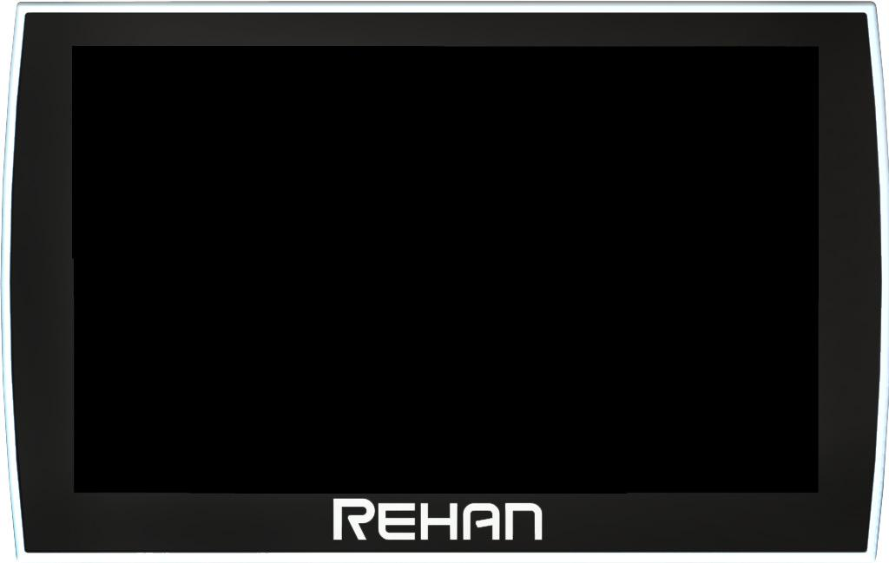

Rehan Electronics

Looky HD Touch

Version X.X

# Felsökning

Om följande tabell inte löser ditt problem, var god kontakta din lokala distributör.

|  |  |
| --- | --- |
| Problem | Lösning |
| Ingen bild eller mörk/suddig bild | Ändraskärmläget till Färg. |
| Looky 5 kan inte slås på | Tryck på On/Off-knappen. Ta ur och sätt i batteriet. Byt ut batterihandtaget. |
| Looky 5 stängs av efter några minuter och en ton hörs | Looky 5 stängs av automatiskt om ingen rörelse upptäcks på skärmen på tre minuter. |
| Looky 5 stängs av efter några minuter med en hög ton som tonas ut | Ladda batteriet.  Byt ut batterihandtaget. |

# Specifikationer

|  |  |
| --- | --- |
| Storlek: | 131x75x32mm (BxHxD) |
| Vikt: | 300 Gram (inkl. batteri) |
| Skärmstorlek: | 5” Touch |
| Förstoring: | 2-20 X |
| Fokusavstånd: | 5 cm och uppåt |
| Batteri: | Laddningsbart Li-Ion 4000 MAh |
| Laddare: | 5V DC /1.8A |
| Driftstid: | 3 timmar |
| Laddningstid: | 5 timmar |
| **Användningsvillkor** |  |
| Temperatur: | +5°C till +35°C |
| Luftfuktighet: | <70% (ingen kondensering) |

# Ingående delar

* Looky 5 HD
* Batteri Handtag (4000MAh)
* Laddare
* Fodral
* Magnetunderlägg
* Användarmanual
* HDTV-kabel
* SDTV-kabel
* Rengöringsduk

# Återvinn Looky 5 eller batteri

Denna symbol i form aven överkryssad soptunna innebär att produkten inte får slängas tillsammans med övrigt hushållsavfall. Kontrollera lokala föreskrifter för mer information.

# Garanti

Denna produkt omfattas av din leverantörs garantiförordningar. För mer information om garantin kontakta din lokala återförsäljare.

# Bestämmelser

Produkter som innehar CE-märkning omfattas av ECC-direktiven (2004/108/53), samt lågvoltsdirektivet (2006/95/53) utfärdat av Commision of the European Community.

Överensstämmelse med dessa direktiv innebär överensstämmelse med följande standarder:  
EMC: EN 55022; EN 55024 FCC: del 15 klass B, Säkerhet: EN 60950.





|  |
| --- |
| The Looky 5 logo is a trademark of |
| Rehan Electronics Ltd. |